Stalen breukcirkels uit de breukenkast

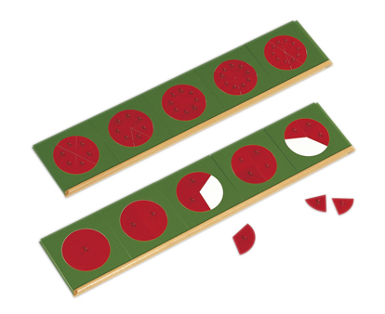

Breukendoos uit de breukenkast

